ΝΟΜΟΣ ΥΠ' ΑΡΙΘ.
Κύρωση του Πρωτοκόλλου για την ενίσχυση της τριμερούς συνεργασίας για την καταπολέμηση του
εγκλήματος και ιδιαίτερα του διασυνοριακού εγκλήματος μεταξύ των Κυβερνήσεων της Ελληνικής
Δημοκρατίας, της Δημοκρατίας της Βουλγαρίας και της Ρουμανίας
Ο ΠΡΟΕΔΡΟΣ
ΤΗΣ ΕΛΛΗΝΙΚΗΣ ΔΗΜΟΚΡΑΤΙΑΣ
Εκδίδομε τον ακόλουθο νόμο που ψήφισε η Βουλή:
Άρθρο πρώτο
Κυρώνεται και έχει την ισχύ, που ορίζει το άρθρο 28 παρ. 1 του Συντάγματος, το Πρωτόκολλο για την ενίσχυση της τριμερούς συνεργασίας για την καταπολέμηση του εγκλήματος και ιδιαίτερα του διασυνοριακού εγκλήματος μεταξύ των Κυβερνήσεων της Ελληνικής Δημοκρατίας, της Δημοκρατίας της Βουλγαρίας και της Ρουμανίας, που υπογράφηκε στη Σόφια στις 8 Σεπτεμβρίου 1998, του οποίου το κείμενο σε πρωτότυπο στην αγγλική γλώσσα και σε μετάφραση στην ελληνική έχει ως εξής:
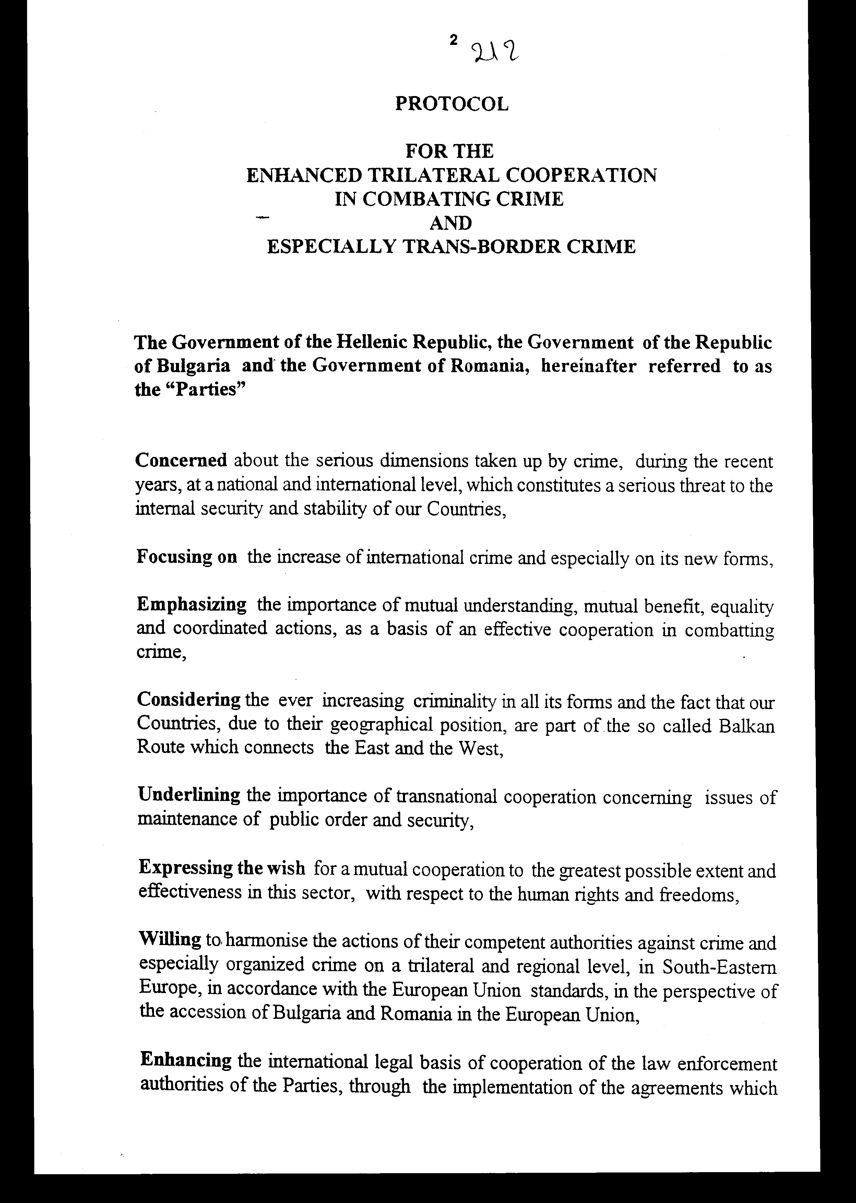
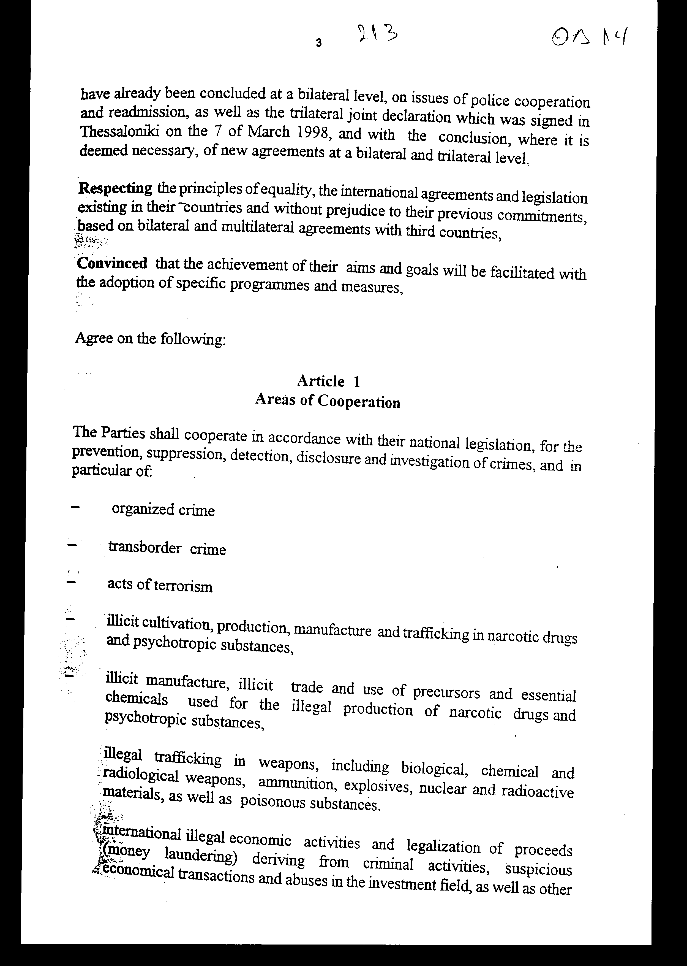
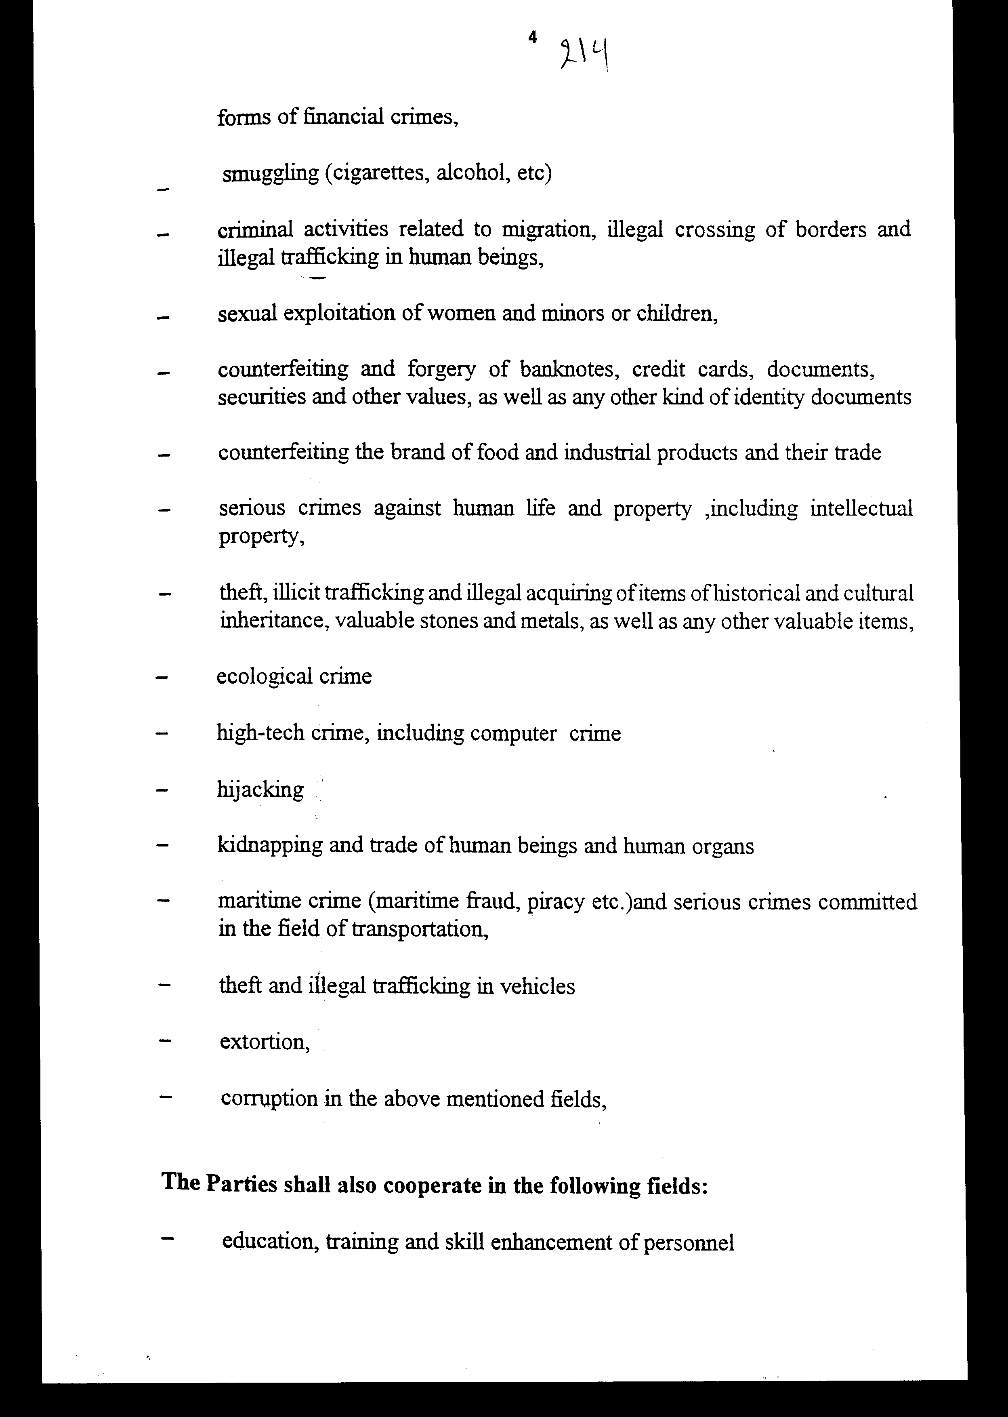
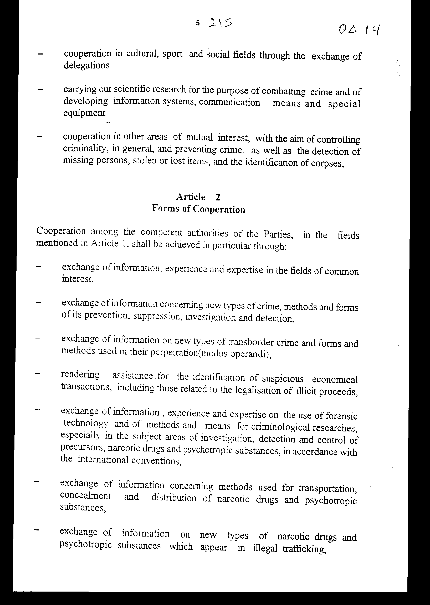
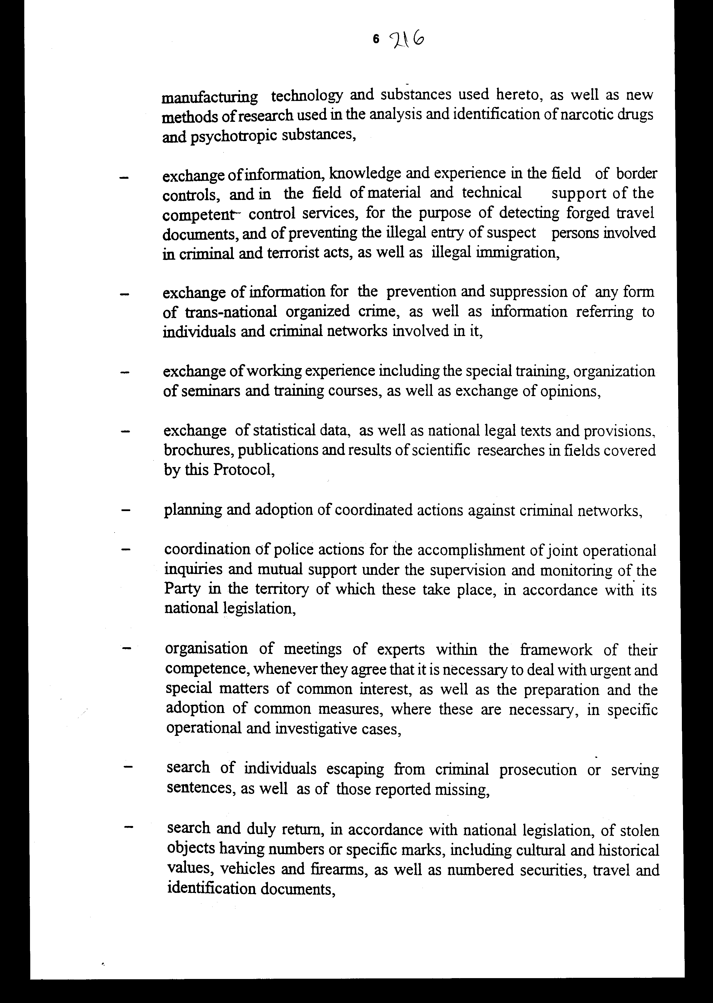
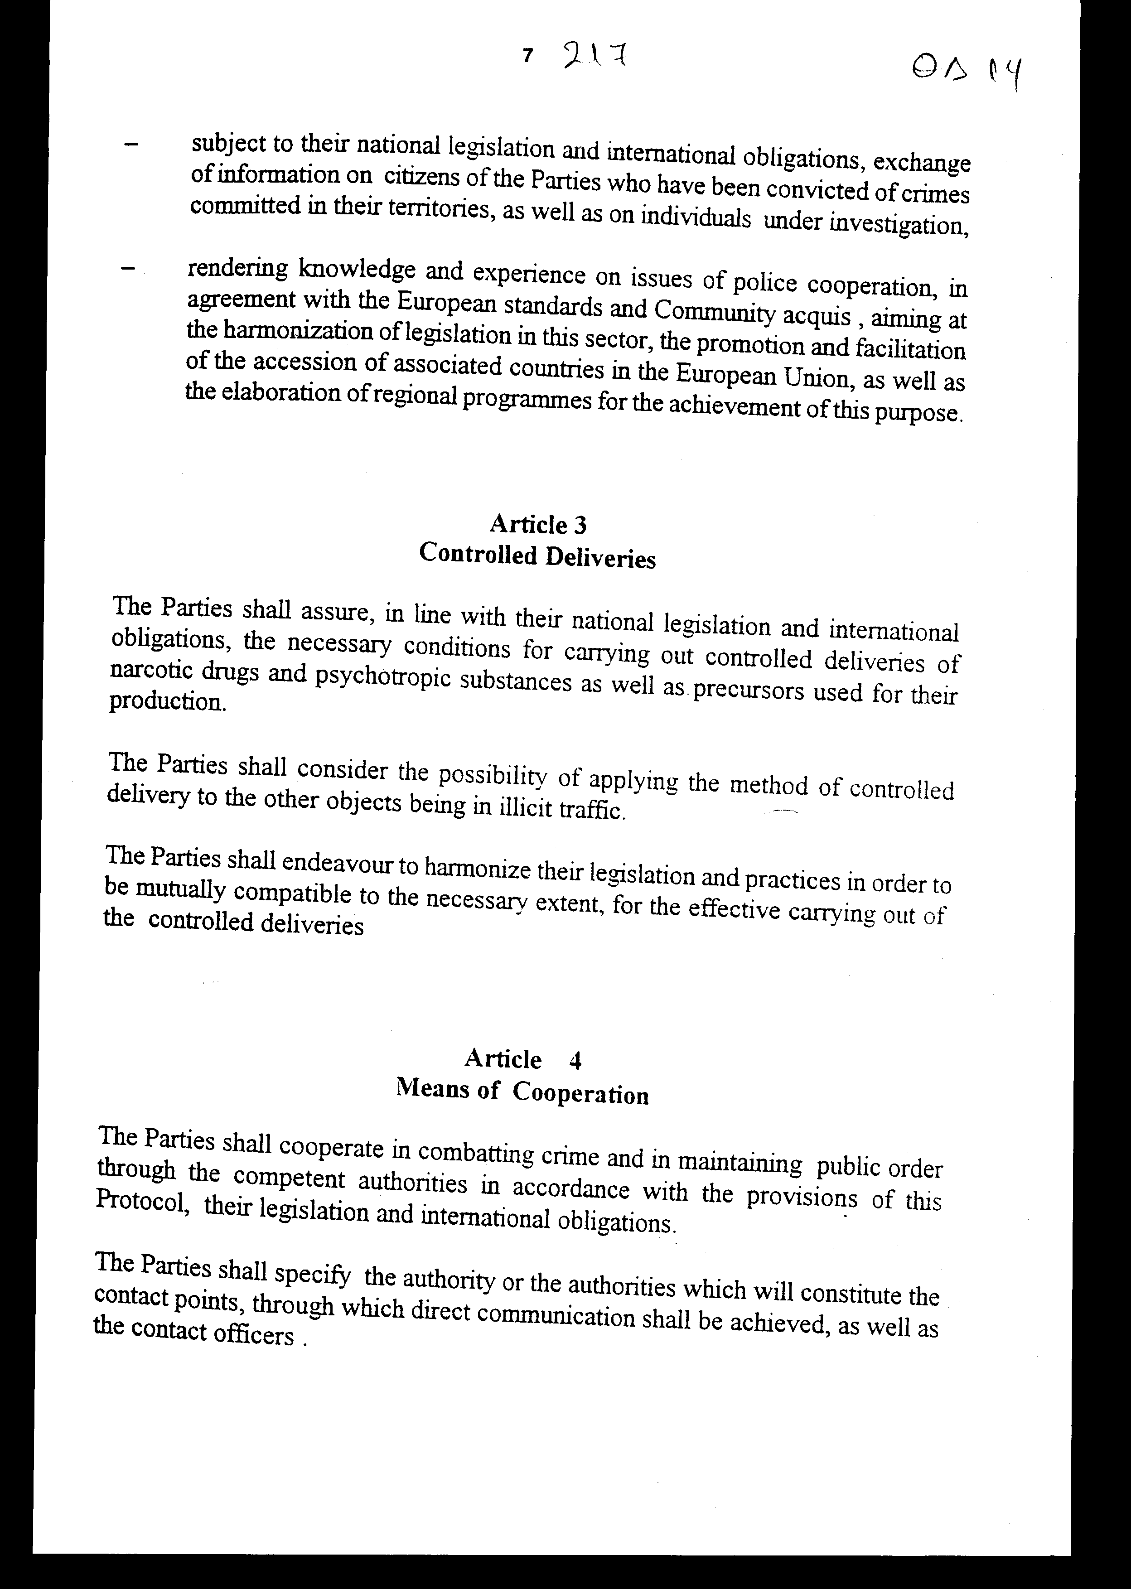
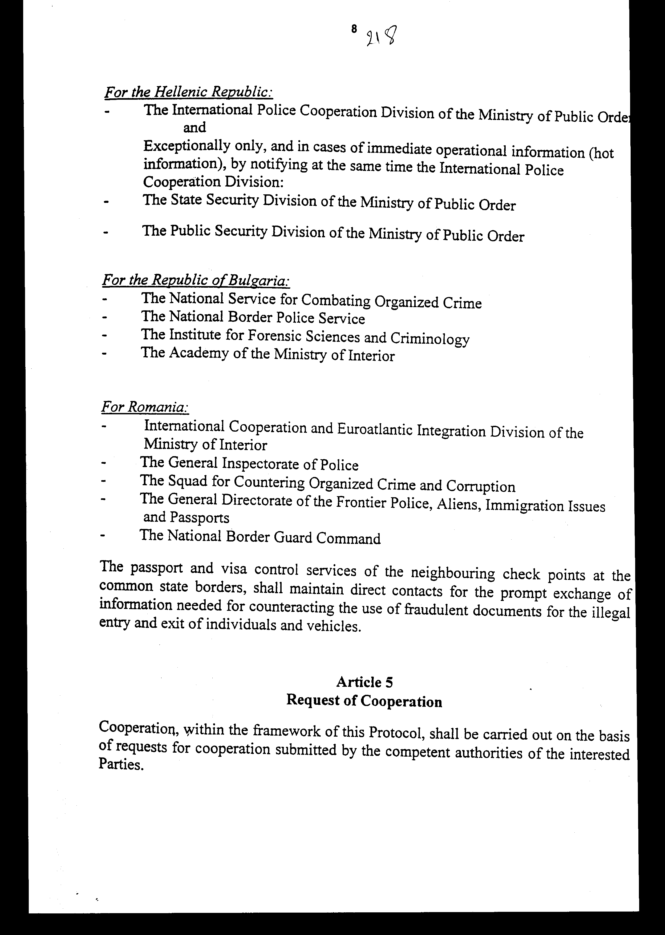
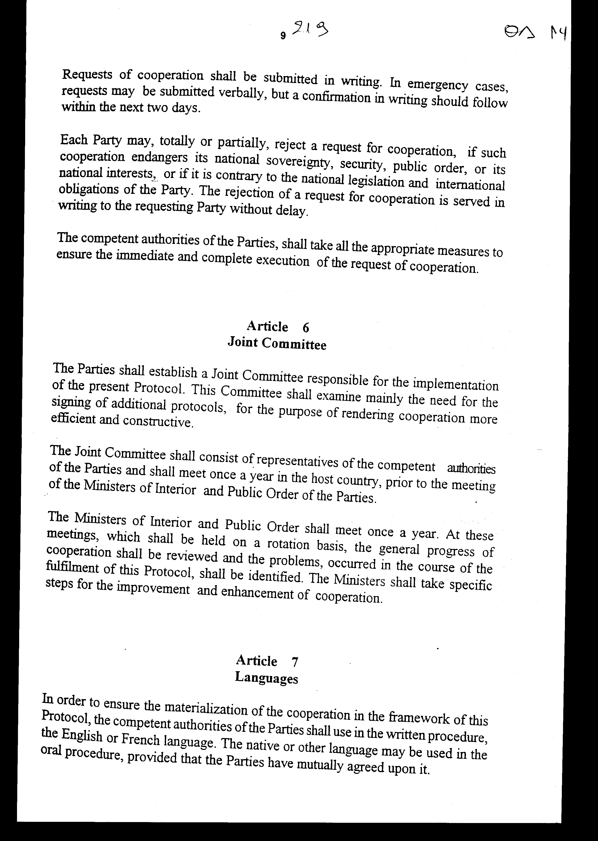
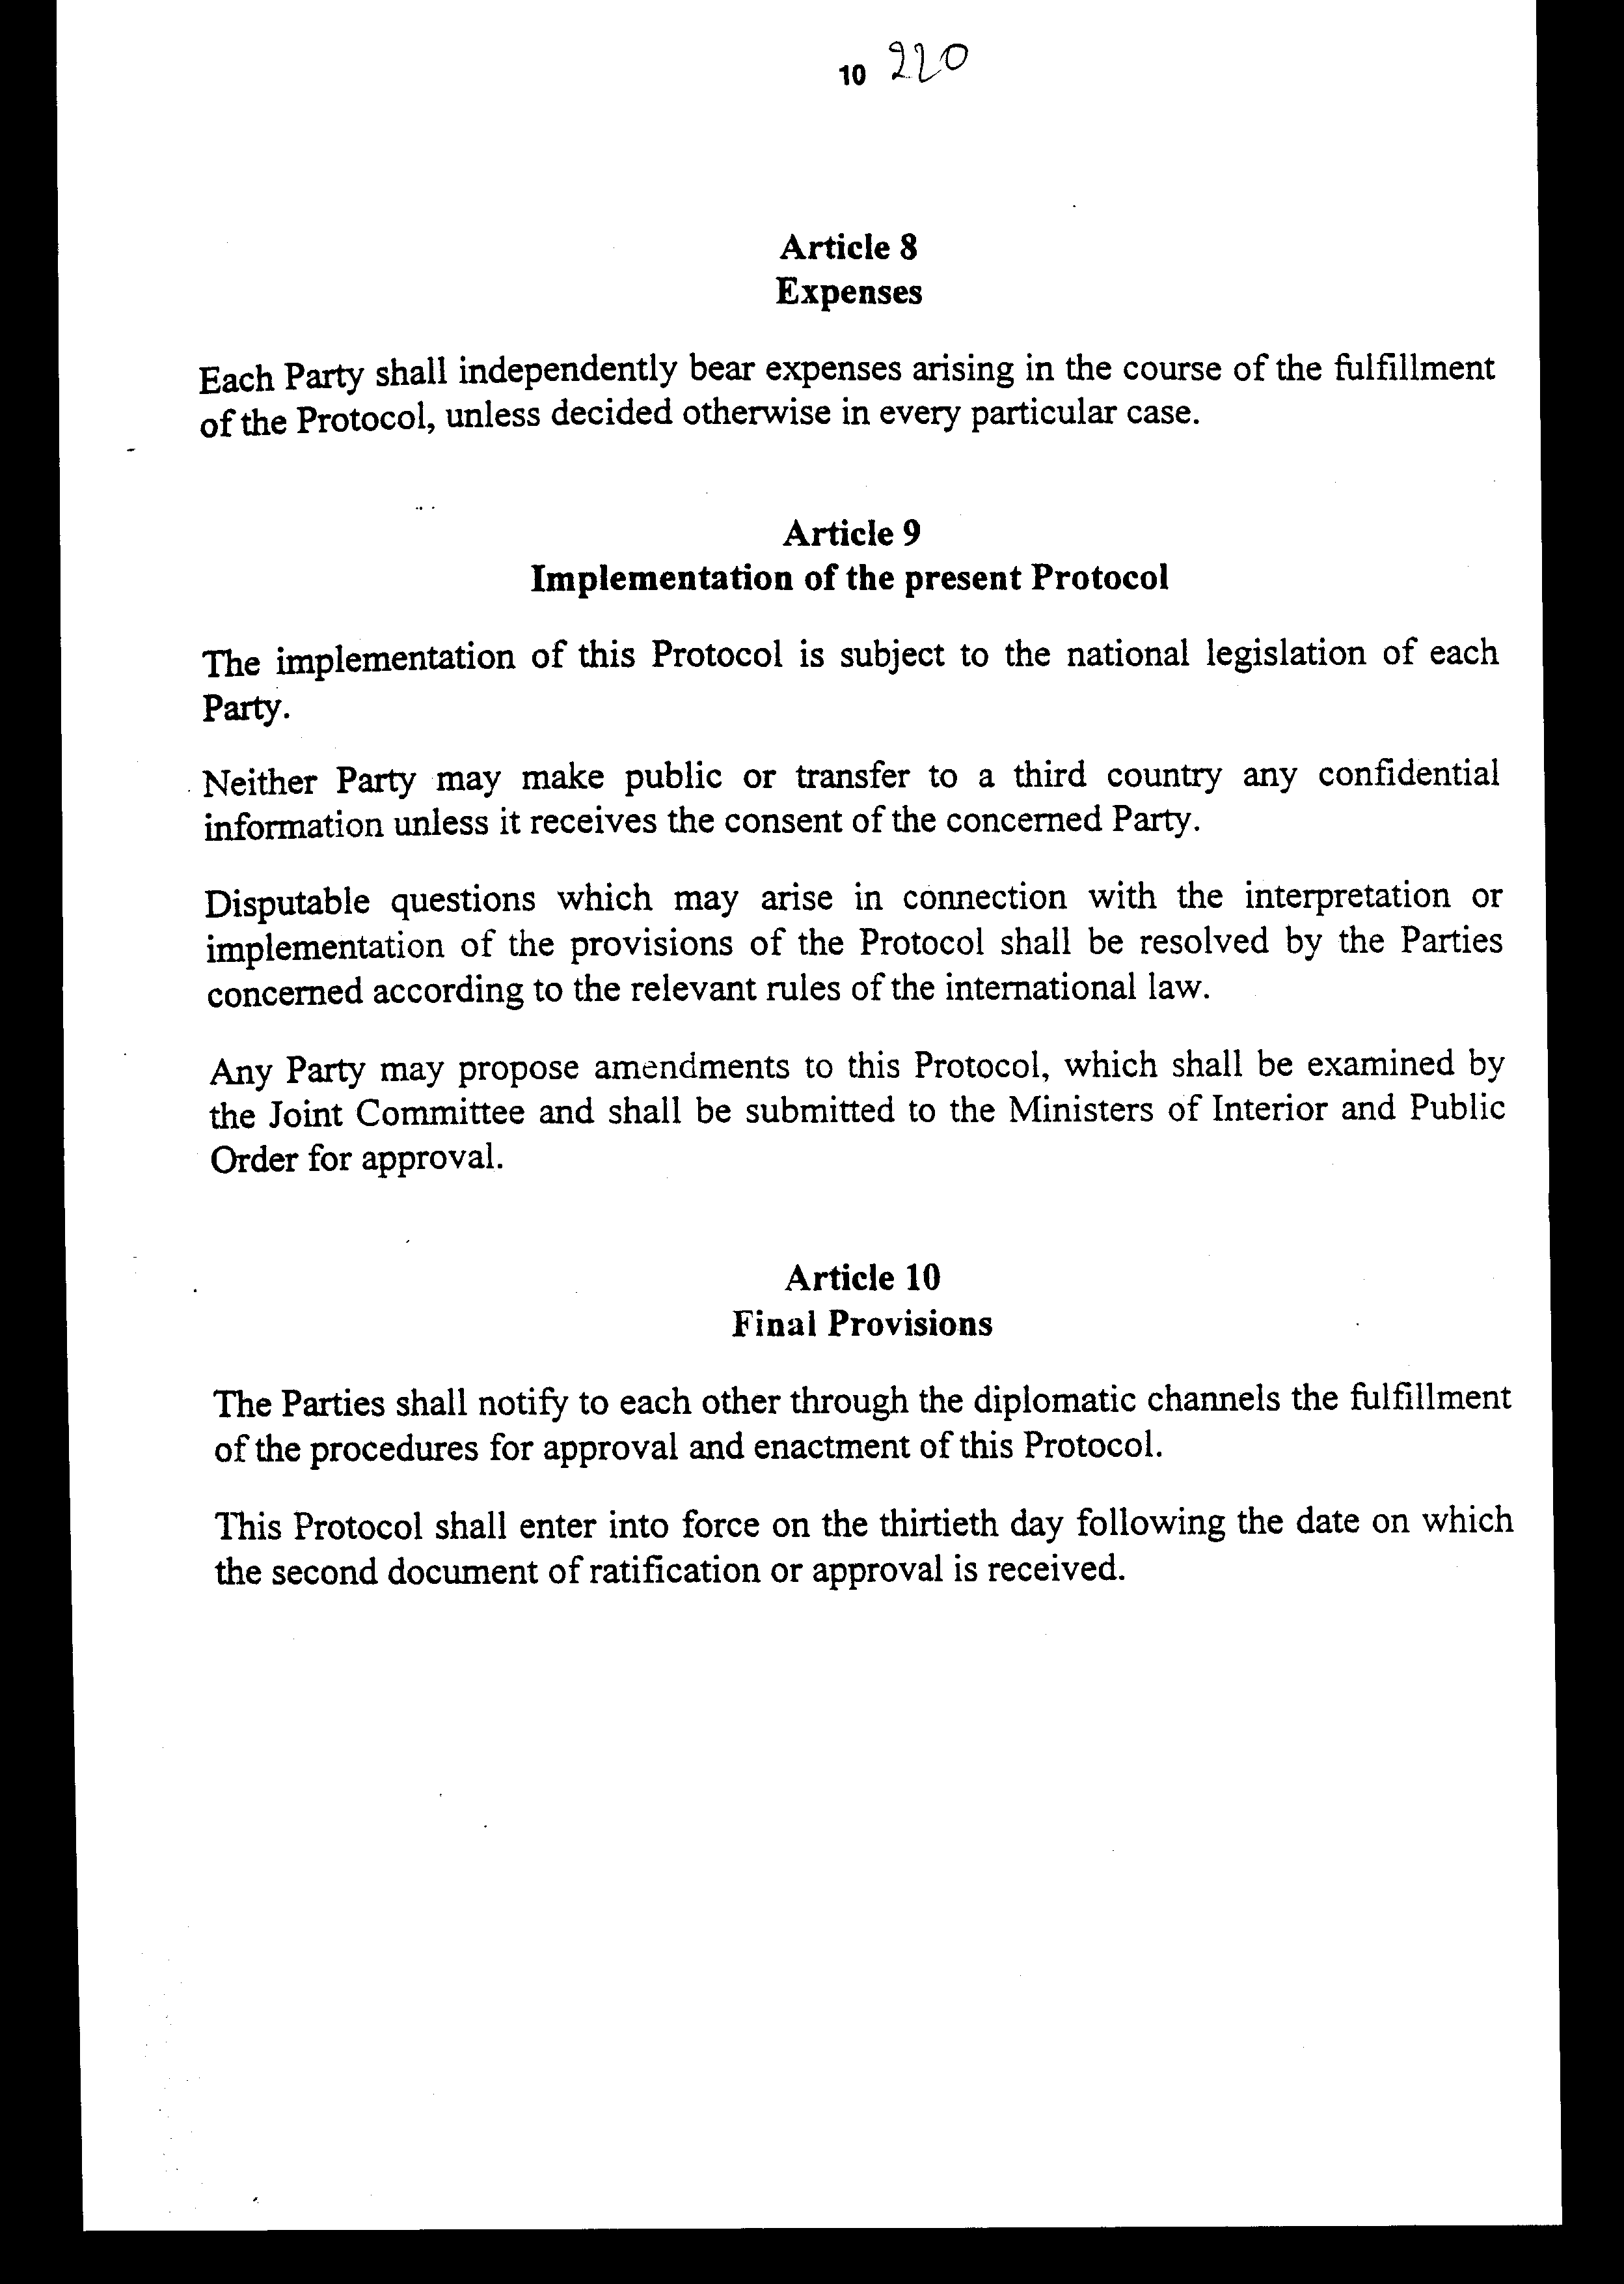
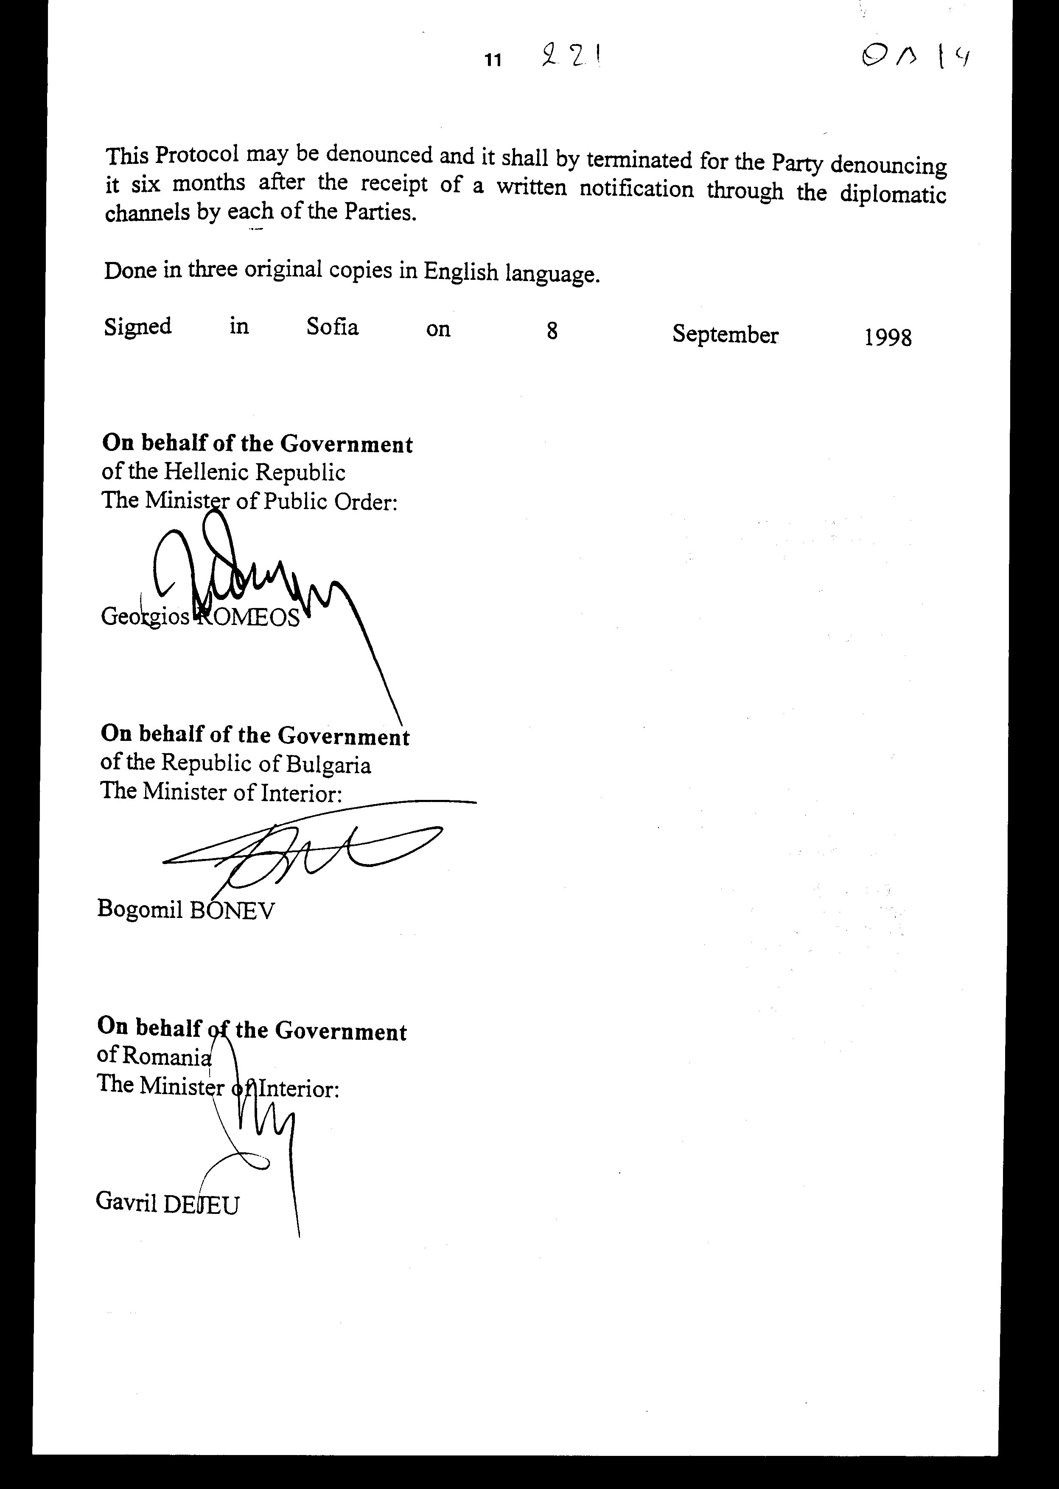
ΠΡΩΤΟΚΟΛΛΟ
ΓΙΑ ΤΗΝ ΕΝΙΣΧΥΣΗ ΤΗΣ ΤΡΙΜΕΡΟΥΣ ΣΥΝΕΡΓΑΣΙΑΣ
ΓΙΑ ΤΗΝ ΚΑΤΑΠΟΛΕΜΗΣΗ ΤΟΥ ΕΓΚΛΗΜΑΤΟΣ
ΚΑΙ ΙΔΙΑΙΤΕΡΑ ΤΟΥ ΔΙΑΣΥΝΟΡΙΑΚΟΥ ΕΓΚΛΗΜΑΤΟΣ
Η Κυβέρνηση της Ελληνικής Δημοκρατίας, η Κυβέρνηση της Δημοκρατίας της Βουλγαρίας και η Κυβέρνηση της Ρουμανίας, εφεξής αποκαλούμενες τα «Μέρη»,
ΑΝΗΣΥΧΩΝΤΑΣ για τις σοβαρές διαστάσεις που έχει λάβει η εγκληματικότητα στη διάρκεια των τελευταίων χρόνων σε εθνικό και διεθνές επίπεδο, η οποία αποτελεί σοβαρή απειλή για την εσωτερική ασφάλεια και σταθερότητα των Χωρών μας,
ΕΣΤΙΑΖΟΝΤΑΣ την προσοχή τους στην αύξηση της διεθνούς εγκληματικότητας και ιδιαίτερα στις νέες μορφές της,
ΤΟΝΙΖΟΝΤΑΣ τη σημασία της αμοιβαίας κατανόησης, του αμοιβαίου οφέλους, της ισότητας και των συντονισμένων ενεργειών, ως βάση αποτελεσματικής συνεργασίας για την καταπολέμηση της εγκληματικότητας,
ΛΑΜΒΑΝΟΝΤΑΣ υπόψη τη συνεχώς αυξανόμενη εγκληματικότητα σε όλες τις μορφές της και το γεγονός ότι οι Χώρες μας, λόγω της γεωγραφικής θέσης τους, είναι τμήμα της επονομαζόμενης Βαλκανικής Οδού που συνδέει την Ανατολή και τη Δύση,
ΥΠΟΓΡΑΜΜΙΖΟΝΤΑΣ τη σημασία της διεθνικής συνεργασίας σχετικά με ζητήματα διατήρησης δημόσιας τάξης και ασφάλειας,
ΕΚΦΡΑΖΟΝΤΑΣ την επιθυμία αμοιβαίας συνεργασίας στο μεγαλύτερο δυνατό βαθμό και αποτελεσματικότητα στον τομέα αυτόν, όσον αφορά τα ανθρώπινα δικαιώματα και ελευθερίες,
ΕΠΙΘΥΜΩΝΤΑΣ να εναρμονιστούν οι ενέργειες των αρμόδιων αρχών τους κατά της εγκληματικότητας και ιδιαίτερα του οργανωμένου εγκλήματος σε τριμερές και περιφερειακό επίπεδο, στη Νοτιοανατολική Ευρώπη, σύμφωνα με τα πρότυπα της Ευρωπαϊκής Ένωσης, με την προοπτική της εισδοχής της Βουλγαρίας και της Ρουμανίας στην Ευρωπαϊκή Ένωση,
ΒΕΛΤΙΩΝΟΝΤΑΣ τη διεθνή νομική βάση συνεργασίας των αστυνομικών αρχών των Μερών, μέσω της υλοποίησης συμφωνιών που έχουν ήδη συναφθεί σε διμερές επίπεδο, σε θέματα αστυνομικής συνεργασίας και επανεισαγωγής, καθώς και την τριμερή κοινή διακήρυξη που υπεγράφη στη Θεσσαλονίκη στις 7 Μαρτίου 1998 και με τη σύναψη, όπου αυτό θεωρείται απαραίτητο, νέων συμφωνιών σε διμερές και τριμερές επίπεδο,
ΣΕΒΟΜΕΝΑ τις αρχές της ισότητας, τις διεθνείς συμφωνίες και τη νομοθεσία που υφίσταται στις χώρες τους και με την επιφύλαξη προηγούμενων δεσμεύσεων τους, βάσει διμερών και πολυμερών συμφωνιών με τρίτες χώρες,
ΠΕΠΕΙΣΜΕΝΑ ότι η επίτευξη των στόχων και σκοπών τους θα διευκολυνθεί με την υιοθέτηση συγκεκριμένων προγραμμάτων και μέτρων,
ΣΥΜΦΩΝΟΥΝ ΩΣ ΕΞΗΣ:

Άρθρο 1
Τομείς συνεργασίας
Τα Μέρη θα συνεργάζονται σύμφωνα με την εθνική νομοθεσία τους για την πρόληψη, καταστολή, ανίχνευση, αποκάλυψη και έρευνα εγκλημάτων και συγκεκριμένα:
- οργανωμένο έγκλημα,
- διασυνοριακό έγκλημα,
- τρομοκρατικές ενέργειες,
- παράνομη καλλιέργεια, παραγωγή, κατασκευή και διακίνηση ναρκωτικών και ψυχοτροπικών ουσιών,
- παράνομη κατασκευή, παράνομο εμπόριο και χρήση προδρόμων ουσιών και χημικών που χρησιμοποιούνται για την παράνομη παραγωγή ναρκωτικών και ψυχοτροπικών ουσιών,
- παράνομη διακίνηση όπλων, συμπεριλαμβανομένων των βιολογικών, χημικών και ακτινολογικών όπλων, πυρομαχικών, εκρηκτικών, πυρηνικών και ραδιενεργών υλικών, καθώς και δηλητηριωδών ουσιών,
- διεθνείς παράνομες δραστηριότητες και νομιμοποίηση εσόδων (ξέπλυμα χρημάτων) από εγκληματικές δραστηριότητες, ύποπτες οικονομικές συναλλαγές και καταχρήσεις στον επενδυτικό τομέα, καθώς και άλλες μορφές οικονομικών εγκλημάτων,
- λαθρεμπόριο (τσιγάρων, οινοπνευματωδών κ.λπ.),
- εγκληματικές δραστηριότητες σχετικές με μετανάστευση, παράνομη διάσχιση συνόρων και παράνομη διακίνηση ανθρώπων,
- σεξουαλική εκμετάλλευση γυναικών και ανηλίκων ή παιδιών,
- παραποίηση και πλαστογράφηση τραπεζογραμματίων, πιστωτικών καρτών, εγγράφων, χρεογράφων και άλλων αξιών, καθώς και άλλων τύπων ταυτότητας,
- παραποίηση της μάρκας τροφίμων και βιομηχανικών προϊόντων και εμπόριο αυτών,
- σοβαρά εγκλήματα κατά της ανθρώπινης ζωής και περιουσίας, συμπεριλαμβανομένης της πνευματικής ιδιοκτησίας,
- κλοπή, παράνομη διακίνηση και παράνομη απόκτηση ειδών ιστορικής και πολιτιστικής κληρονομιάς, πολύτιμων λίθων και μετάλλων, καθώς και άλλων πολύτιμων ειδών,
- οικολογικό έγκλημα,
- έγκλημα υψηλής τεχνολογίας, συμπεριλαμβανομένου του εγκλήματος με ηλεκτρονικούς υπολογιστές,
- αεροπειρατεία,
- απαγωγή και εμπόριο ανθρώπων και ανθρωπίνων οργάνων,
- ναυτιλιακό έγκλημα (ναυτιλιακή απάτη, πειρατεία κ.λπ.) και σοβαρά εγκλήματα που τελούνται στον τομέα των μεταφορών,
- κλοπή και παράνομη διακίνηση οχημάτων,
- εκβιασμός,
- διαφθορά στους προαναφερθέντες τομείς.
Τα Μέρη θα συνεργάζονται επίσης στους εξής τομείς:
- εκπαίδευση, κατάρτιση και βελτίωση προσόντων προσωπικού,
- συνεργασία στον πολιτιστικό, αθλητικό και κοινωνικό τομέα μέσω της ανταλλαγής αποστολών,
- διεξαγωγή επιστημονικής έρευνας με σκοπό την καταπολέμηση της εγκληματικότητας και την ανάπτυξη συστημάτων πληροφοριών, μέσων επικοινωνίας και ειδικού εξοπλισμού,
- συνεργασία σε άλλους τομείς αμοιβαίου ενδιαφέροντος με σκοπό τον έλεγχο της εγκληματικότητας γενικά και την πρόληψη της εγκληματικότητας, καθώς και την ανεύρεση αγνοούμενων ατόμων, κλαπέντων ή απολεσθέντων ειδών και την αναγνώριση πτωμάτων.

Άρθρο 2
Μορφές συνεργασίας
Η συνεργασία μεταξύ των αρμόδιων αρχών των Μερών, στους τομείς που αναφέρονται στο Άρθρο 1, θα επιτευχθεί συγκεκριμένα μέσω:
- της ανταλλαγής πληροφοριών, εμπειρίας και ειδικοτήτων σε τομείς κοινού ενδιαφέροντος,
- της ανταλλαγής πληροφοριών σχετικά με νέους τύ πους εγκληματικότητας, μεθόδους και μορφές πρόληψης, καταστολής, έρευνας και ανίχνευσης της,
- της ανταλλαγής πληροφοριών για νέους τύπους δια συνοριακών εγκλημάτων και για μορφές και μεθόδους που χρησιμοποιούνται για τη διείσδυση τους (modus operandi),
- της παροχής βοήθειας για την αναγνώριση ύποπτων οικονομικών συναλλαγών, συμπεριλαμβανομένων αυτών που σχετίζονται με τη νομιμοποίηση παράνομων εσόδων,
- της ανταλλαγής πληροφοριών, εμπειρίας και ειδικότητας για τη χρήση της ιατροδικαστικής τεχνολογίας και των μεθόδων και μέσων εγκληματολογικών ερευνών, ειδικά στους τομείς της έρευνας, της ανίχνευσης και του ελέγχου προδρόμων ουσιών, ναρκωτικών και ψυχοτροπικών ουσιών, σύμφωνα με τις διεθνείς συνθήκες,
- της ανταλλαγής πληροφοριών σχετικά με τις μεθόδους που χρησιμοποιούνται για τη μεταφορά, απόκρυψη και διανομή ναρκωτικών και ψυχοτροπικών ουσιών,
- της ανταλλαγής πληροφοριών για νέους τύπους ναρκωτικών και ψυχοτροπικών ουσιών που εμφανίζονται στην παράνομη διακίνηση,
- της κατασκευαστικής τεχνολογίας και των ουσιών που χρησιμοποιούνται μέχρι σήμερα, καθώς και νέων μεθόδων έρευνας που χρησιμοποιούνται για την ανάλυση και αναγνώριση ναρκωτικών και ψυχοτροπικών ουσιών,
- της ανταλλαγής πληροφοριών, γνώσης και εμπειρίας στον τομέα των συνοριακών ελέγχων και στον τομέα της υλικής και τεχνικής υποστήριξης των αρμόδιων υπηρεσιών ελέγχου με σκοπό την επισήμανση παραποιημένων ταξιδιωτικών εγγράφων και την πρόληψη της παράνομης εισόδου υπόπτων που συμμετείχαν σε εγκληματικές και τρομοκρατικές ενέργειες, καθώς και της παράνομης μετανάστευσης,
- της ανταλλαγής πληροφοριών για την πρόληψη και καταστολή κάθε μορφής διεθνικού οργανωμένου εγκλήματος, καθώς και πληροφοριών που αφορούν άτομα και εγκληματικά δίκτυα που συμμετέχουν σε αυτό,
- της ανταλλαγής εμπειρίας εργασίας, συμπεριλαμβανομένης ειδικής κατάρτισης, οργάνωσης σεμιναρίων και προγραμμάτων κατάρτισης, καθώς και ανταλλαγής απόψεων,
- της ανταλλαγής στατιστικών δεδομένων, καθώς και εθνικών νομικών κειμένων και διατάξεων, φυλλαδίων, δημοσιεύσεων και αποτελεσμάτων επιστημονικών ερευνών στους τομείς που καλύπτει το παρόν Πρωτόκολλο,
- του σχεδιασμού και της υιοθέτησης συντονισμένων ενεργειών κατά των εγκληματικών δικτύων,
- του συντονισμού των αστυνομικών ενεργειών για την επίτευξη κοινών λειτουργικών ερευνών και αμοιβαίας υποστήριξης, υπό την επίβλεψη και τον έλεγχο του Μέρους στην επικράτεια του οποίου λαμβάνουν χώρα, σύμφωνα με την εθνική νομοθεσία του,
- της οργάνωσης συναντήσεων εμπειρογνωμόνων εντός του πλαισίου της αρμοδιότητας τους, όταν συμφωνούν ότι είναι απαραίτητο να αντιμετωπιστούν επείγοντα και ειδικά ζητήματα κοινού ενδιαφέροντος, καθώς και της προετοιμασίας και υιοθέτησης κοινών μέτρων, όταν αυτά είναι απαραίτητα, σε συγκεκριμένες λειτουργικές και ερευνητικές περιπτώσεις,
- της αναζήτησης ατόμων που διαφεύγουν της ποινικής δίωξης ή που εκτίουν ποινές, καθώς και αγνοουμένων,
- της αναζήτησης και επιστροφής, σύμφωνα με την εθνική νομοθεσία, κλαπέντων αντικειμένων που φέ ρουν αριθμούς ή συγκεκριμένα σημάδια, συμπεριλαμβανομένων πολιτιστικών και ιστορικών αξιών, οχημάτων και πυροβόλων όπλων, καθώς και αριθμημένων χρεογράφων, εγγράφων ταξιδιού και ταυτότητας,
- με την επιφύλαξη της εθνικής νομοθεσίας και των διεθνών υποχρεώσεων τους, της ανταλλαγής πληροφοριών για υπηκόους των Μερών που καταδικάστηκαν για εγκλήματα που τελέστηκαν στις επικράτειες τους, καθώς και για άτομα υπό έρευνα,
- της παροχής γνώσεων και εμπειρίας για θέματα αστυνομικής συνεργασίας, σύμφωνα με τα Ευρωπαϊκά και Κοινοτικά πρότυπα, με σκοπό την εναρμόνιση της νομοθεσίας στον τομέα αυτόν, την προώθηση και διευκόλυνση της εισδοχής συνδεδεμένων χωρών στην Ευρωπαϊκή Ένωση, καθώς και την εκπόνηση περιφερειακών προγραμμάτων για την επίτευξη του σκοπού αυτού.

Άρθρο 3
Ελεγχόμενες παραδόσεις
Τα Μέρη θα διασφαλίσουν, σύμφωνα με την εθνική νομοθεσία και τις διεθνείς υποχρεώσεις τους, τις απαραίτητες συνθήκες για την εκτέλεση ελεγχόμενων παραδόσεων ναρκωτικών και ψυχοτροπικών ουσιών, καθώς και προδρόμων ουσιών που χρησιμοποιούνται για την παραγωγή τους.
Τα Μέρη θα μελετήσουν την πιθανότητα εφαρμογής της μεθόδου ελεγχόμενης παράδοσης σε άλλα είδη που διακινούνται παράνομα.
Τα Μέρη θα προσπαθήσουν να εναρμονίσουν τη νομοθεσία και τις πρακτικές τους για να είναι αμοιβαία συμβατές στο βαθμό που είναι απαραίτητος για την αποτελεσματική εκτέλεση των ελεγχόμενων παραδόσεων.

Άρθρο
4 Μέσα συνεργασίας
Τα Μέρη θα συνεργάζονται για την καταπολέμηση της εγκληματικότητας και για τη διατήρηση της δημόσιας τάξης μέσω των αρμόδιων αρχών σύμφωνα με τις διατάξεις του παρόντος Πρωτοκόλλου, με τη νομοθεσία και τις διεθνείς υποχρεώσεις τους.
Τα Μέρη θα προσδιορίσουν την αρχή ή τις αρχές που θα αποτελέσουν τα σημεία επαφής, μέσω των οποίων θα επιτυγχάνεται άμεση επικοινωνία, καθώς και τους αξιωματούχους επικοινωνίας.
Πα την Ελληνική Δημοκρατία:
- Ο Τομέας Διεθνούς Αστυνομικής Συνεργασίας του Υπουργείου Δημόσιας Τάξης και
Κατ' εξαίρεση μόνο, και σε περιπτώσεις άμεσων λειτουργικών πληροφοριών («καυτών» πληροφοριών), ενημερώνοντας συγχρόνως τον Τομέα Διεθνούς Αστυνομικής Συνεργασίας:
- Τομέας Κρατικής Ασφάλειας του Υπουργείου Δημόσιας Τάξης
- Τομέας Δημόσιας Ασφάλειας του Υπουργείου Δημόσιας Τάξης.
Για τη Δημοκρατία της Βουλγαρίας:
- Εθνική Υπηρεσία Καταπολέμησης Οργανωμένου Εγκλήματος
- Εθνική Υπηρεσία Συνοριακής Αστυνομίας
- Ίδρυμα Ιατροδικαστικών Επιστημών και Εγκληματολογίας
- Ακαδημία του Υπουργείου Εσωτερικών. Πα τη Ρουμανία:
- Τομέας Διεθνούς Συνεργασίας και Ευρωατλαντικής Ολοκλήρωσης του Υπουργείου Εσωτερικών
- Γενική Αστυνομική Επιθεώρηση
- Ομάδα Αντιμετώπισης Οργανωμένου Εγκλήματος και Διαφθοράς
- Γενική Διεύθυνση Συνοριακής Αστυνομίας, Αλλοδαπών, Μεταναστευτικών Ζητημάτων και Διαβατηρίων
- Εθνική Διοίκηση Συνοριακής Φύλαξης.
Οι υπηρεσίες διαβατηρίων και ελέγχου βίζας των γειτονικών σημείων ελέγχου στα κοινά κρατικά σύνορα θα διατηρούν άμεσες επαφές για τη γρήγορη ανταλλαγή πληροφοριών που χρειάζονται για την πρόληψη της χρήσης πλαστών εγγράφων για την παράνομη είσοδο και έξοδο ατόμων και οχημάτων.

Άρθρο 5
Αίτηση συνεργασίας
Η συνεργασία, εντός του πλαισίου του παρόντος Πρωτοκόλλου, θα γίνεται βάσει αιτήσεων συνεργασίας που θα υποβάλλουν οι αρμόδιες αρχές των ενδιαφερόμενων Μερών.
Οι αιτήσεις συνεργασίας θα υποβάλλονται γραπτώς. Σε επείγουσες περιπτώσεις, οι αιτήσεις μπορούν να υποβάλλονται προφορικά, αλλά θα πρέπει να ακολουθεί γραπτή επιβεβαίωση εντός των επόμενων δύο ημερών.
Κάθε Μέρος μπορεί να απορρίψει συνολικά ή εν μέρει μια αίτηση συνεργασίας, αν η συνεργασία αυτή θέτει σε κίνδυνο την εθνική κυριαρχία, ασφάλεια, δημόσια τάξη ή τα εθνικά συμφέροντα του ή αν είναι αντίθετη με την εθνική νομοθεσία και τις διεθνείς υποχρεώσεις του Μέρους. Η απόρριψη μιας αίτησης συνεργασίας κοινοποιείται γραπτώς στο αιτούν Μέρος χωρίς καθυστέρηση.
Οι αρμόδιες αρχές των Μερών θα λάβουν όλα τα απαραίτητα μέτρα για να εξασφαλίσουν την άμεση και πλήρη εκτέλεση της αίτησης συνεργασίας.

Άρθρο 6
Κοινή επιτροπή
Τα Μέρη θα ιδρύσουν μια Κοινή Επιτροπή που θα είναι υπεύθυνη για την υλοποίηση του παρόντος Πρωτοκόλλου. Η Επιτροπή θα εξετάσει κυρίως την ανάγκη υπογραφής πρόσθετων πρωτοκόλλων, με σκοπό να καταστεί η συνεργασία πιο αποτελεσματική και εποικοδομητική.
Η Κοινή Επιτροπή θα αποτελείται από εκπροσώπους των αρμόδιων αρχών των Μερών και θα συνεδριάζει μια φορά το χρόνο στη χώρα υποδοχής, πριν τη συνάντηση των Υπουργών Εσωτερικών και Δημόσιας Τάξης των Μερών.
Οι Υπουργοί Εσωτερικών και Δημόσιας Τάξης θα συναντώνται μια φορά το χρόνο. Στις συναντήσεις αυτές, που θα λαμβάνουν χώρα εκ περιτροπής, θα εξετάζεται η γενική πρόοδος της συνεργασίας και θα επισημαίνονται τα προβλήματα που υπήρξαν κατά την εκτέλεση του παρόντος Πρωτοκόλλου. Οι Υπουργοί θα κάνουν συγκεκριμένες ενέργειες για τη βελτίωση της συνεργασίας.

Άρθρο 7
Γλώσσες
Για να διασφαλιστεί η υλοποίηση της συνεργασίας στο πλαίσιο του παρόντος Πρωτοκόλλου, οι αρμόδιες αρχές των Μερών θα χρησιμοποιούν στη γραπτή διαδικασία την αγγλική ή γαλλική γλώσσα. Η μητρική ή άλλη γλώσσα μπορεί να χρησιμοποιείται στην προφορική διαδικασία, με την προϋπόθεση ότι τα Μέρη έχουν αμοιβαία συμφωνήσει σχετικά.

Άρθρο 8
Δαπάνες
Κάθε Μέρος θα επιβαρύνεται μεμονωμένα για τις δαπάνες που προκύπτουν κατά την υλοποίηση του Πρωτοκόλλου, εκτός αν συμφωνείται διαφορετικά σε κάθε συγκεκριμένη περίπτωση.

Άρθρο 9
Υλοποίηση του παρόντος Πρωτοκόλλου
Η υλοποίηση του παρόντος Πρωτοκόλλου εξαρτάται από την εθνική νομοθεσία κάθε Μέρους.
Κανένα Μέρος δεν μπορεί να δημοσιοποιήσει ή να μεταβιβάσει σε τρίτη χώρα απόρρητες πληροφορίες, εκτός αν πάρει τη συγκατάθεση του ενδιαφερόμενου Μέρους.
Τα αμφισβητήσιμα ζητήματα που μπορεί να προκύψουν σχετικά με την ερμηνεία ή υλοποίηση των διατάξεων του Πρωτοκόλλου θα επιλύονται από τα ενδιαφερόμενα Μέρη σύμφωνα με τους σχετικούς κανόνες του διεθνούς δικαίου.
Κάθε Μέρος μπορεί να προτείνει τροποποιήσεις του παρόντος Πρωτοκόλλου, οι οποίες θα εξεταστούν από την Κοινή Επιτροπή και θα υποβληθούν στους Υπουργούς Εσωτερικών και Δημόσιας Τάξης για έγκριση.

Άρθρο 10
Τελικές διατάξεις
Τα Μέρη θα ενημερώνουν το ένα το άλλο μέσω της διπλωματικής οδού για την ολοκλήρωση των διαδικασιών έγκρισης και θέσπισης του παρόντος Πρωτοκόλλου.
Το παρόν Πρωτόκολλο θα τεθεί σε ισχύ την τριακοστή ημέρα μετά την ημερομηνία παραλαβής του δευτέρου εγγράφου επικύρωσης ή έγκρισης.
Το παρόν Πρωτόκολλο μπορεί να καταγγελθεί και θα λήξει για το κατάγγελλαν Μέρος έξι (6) μήνες μετά την παραλαβή γραπτής γνωστοποίησης μέσω της διπλωματικής οδού από κάθε Μέρος.
Συντάχθηκε σε τρία πρωτότυπα αντίτυπα στην αγγλική γλώσσα.
Υπογράφηκε στη Σόφια στις 8 Σεπτεμβρίου 1998.
Εκ μέρους της Κυβέρνησης
της Ελληνικής Δημοκρατίας
Ο Υπουργός Δημόσιας Τάξης
(υπογραφή)
ΓΕΩΡΓΙΟΣ ΡΩΜΑΙΟΣ

Εκ μέρους της Κυβέρνησης
της Δημοκρατίας της Βουλγαρίας
Ο Υπουργός Εσωτερικών
(υπογραφή)
BOGOMIL BONEV

Εκ μέρους της Κυβέρνησης
της Ρουμανίας
Ο Υπουργός Εσωτερικών
(υπογραφή)
GAVRIL DEJEU

Άρθρο δεύτερο
Τα Πρωτόκολλα-Πρακτικά που καταρτίζονται από την Κοινή Επιτροπή, σε εκτέλεση του άρθρου 6 του Πρωτοκόλλου, εγκρίνονται με Κοινή Πράξη των αρμόδιων κατά περίπτωση Υπουργών.

Άρθρο τρίτο
Η ισχύς του παρόντος νόμου αρχίζει από τη δημοσίευση του στην Εφημερίδα της Κυβερνήσεως και του Πρωτοκόλλου που κυρώνεται από την ολοκλήρωση των προϋποθέσεων του άρθρου 10 αυτού.
Αθήνα, 2000
Ο ΠΡΟΕΔΡΟΣ ΤΗΣ ΔΗΜΟΚΡΑΤΙΑΣ
ΚΩΝΣΤΑΝΤΙΝΟΣ ΣΤΕΦΑΝΟΠΟΥΛΟΣ
ΟΙ ΥΠΟΥΡΓΟΙ
ΕΞΩΤΕΡΙΚΩΝ ΔΗΜΟΣΙΑΣ ΤΑΞΗΣ

